a) Uma lista com os nomes e RMs dos integrantes do grupo.

550113 - Charles Pinto da Silveira Carvalho

550344 - Antonio Augusto Gomes dos Santos

99354 - Raphael Torres Gonçalves

99491 - Camilla Ribeiro Santana

94156 - Luan Ribeiro Dias

b) URL do repositório.

https://github.com/CharCarvalho/Check-Point-2

c) URL da página no gitpages.

d) Enunciado e print do código de cada página.

Esse é o código html da index

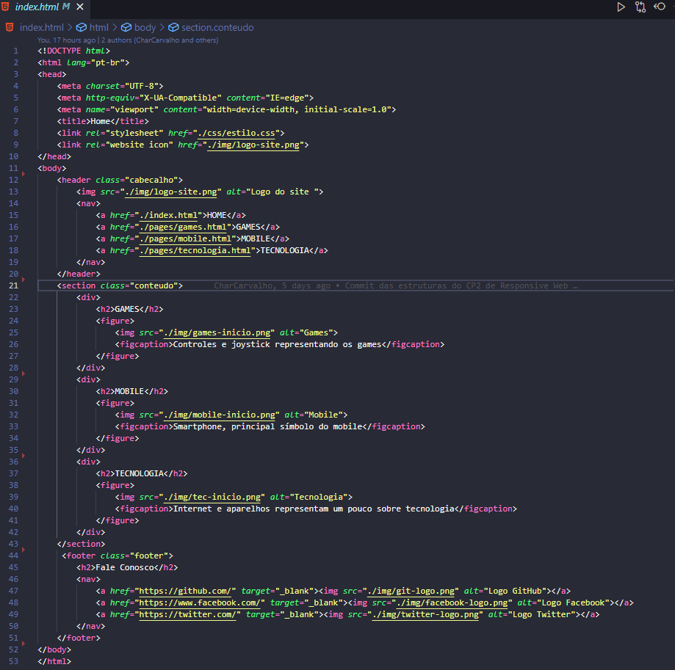

Esse é o código html da página games

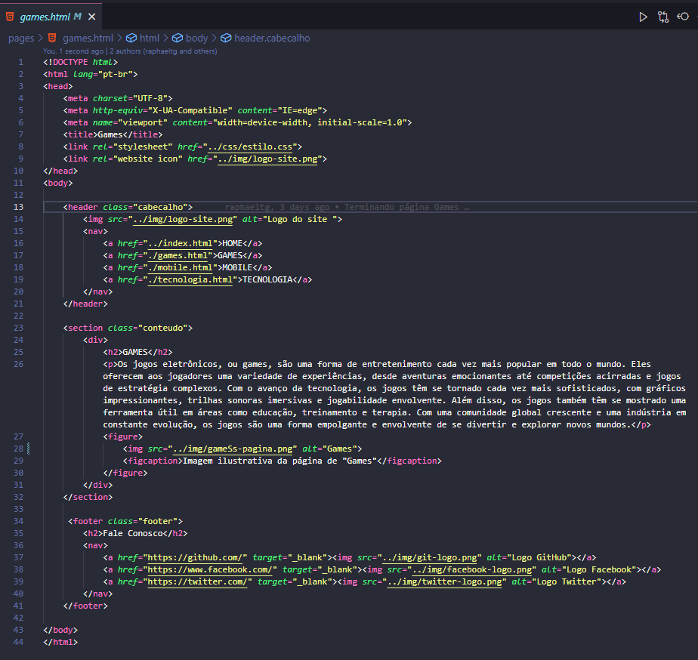

Esse é o código html da página mobile

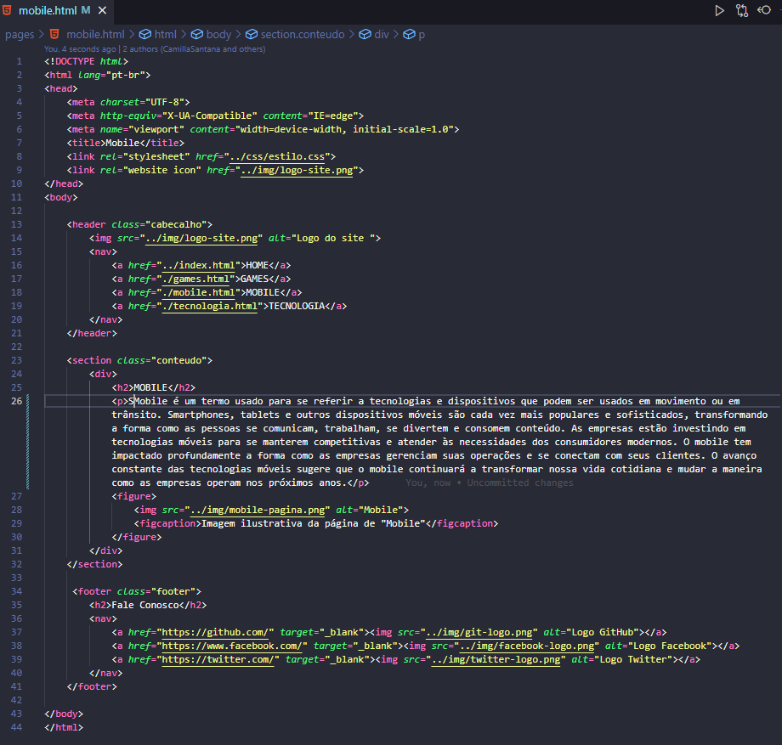

Esse é o código html da página tecnologia

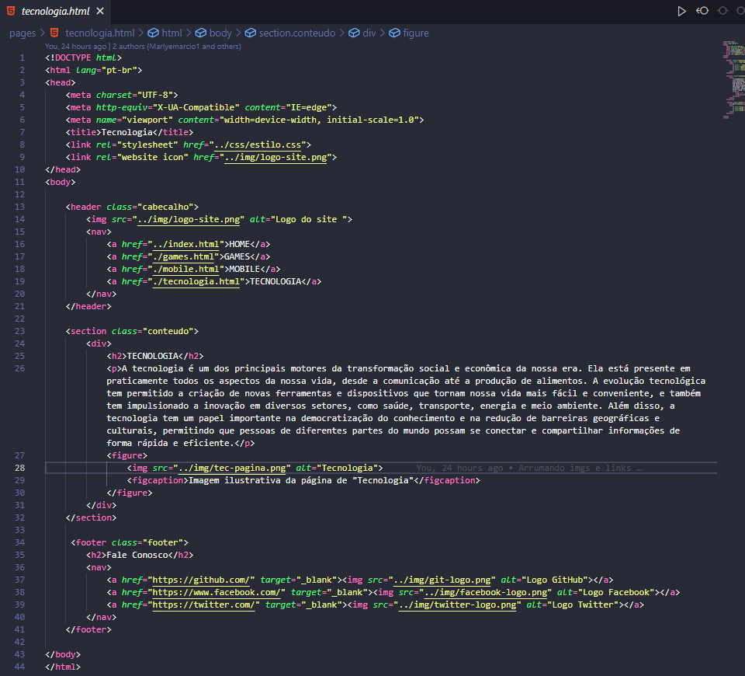

e) Enunciado e print do código do css.

Esse é o código css da folha estilos

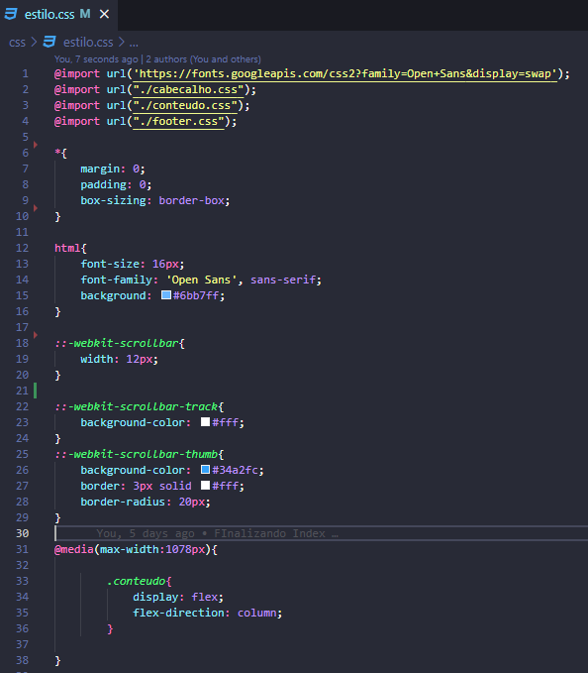

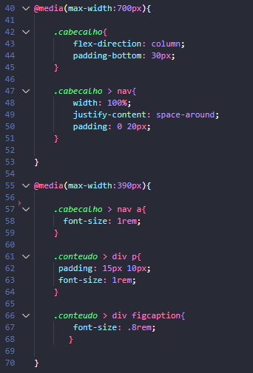

Esse é o código css da folha cabeçalho

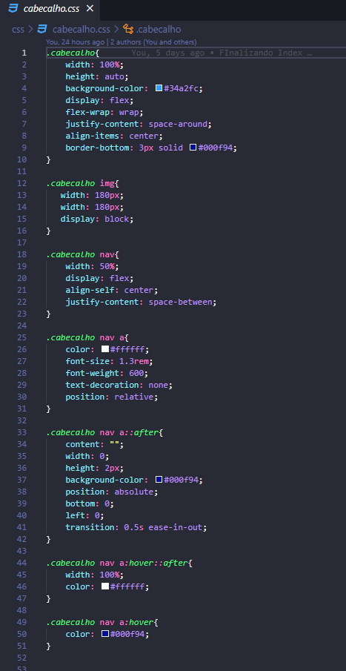

Esse é o código css da folha conteúdo

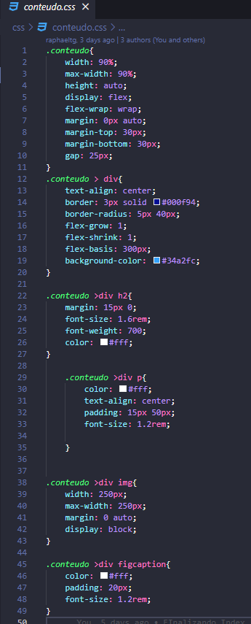

Esse é o código css da folha footer

